Сабирзянова А.М.

11-901

ИСПОЛЬЗОВАНИЕ DISTCC ДЛЯ ПОЛУЧЕНИЯ ПРАВ ROOT. СОЗДАНИЕ ДАМПА ПАМЯТИ LIME И ЕГО АНАЛИЗ.

Содержание:

**1. Настройка сети между Metasploitable и Kali Linux** **1**

**2. Атака Metasploitable** **2**

**3. Расширение прав доступа до root** **4**

**4. Форензика** **5**

**5. Создание дампа памяти с помощью LiME** **7**

**6. Создание файлов для форензического анализа** **7**

**8. Оформление результатов работы** **9**

## 1. Настройка сети между Metasploitable и Kali Linux

Цель: объединить машины в одну сеть

Начальная ситуация: между машинами связи нет

Алгоритм:

1. На обоих машинах выбираем тип адаптера - сетевой мост
2. На обоих машинах вводим **ifconfig -a**

KL_IP = 10.0.24.7

MS_IP = 10.0.24.8

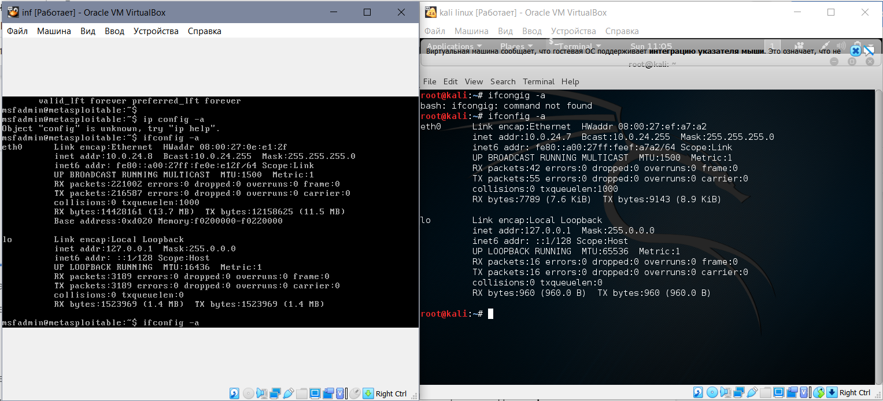

Результаты: полученные ip

## 2. Атака Metasploitable

Цель: получить доступ к консоли на Metasploitable

Алгоритм:

1. Сканируем порты машины Metasploitable с помощью команды **nmap**.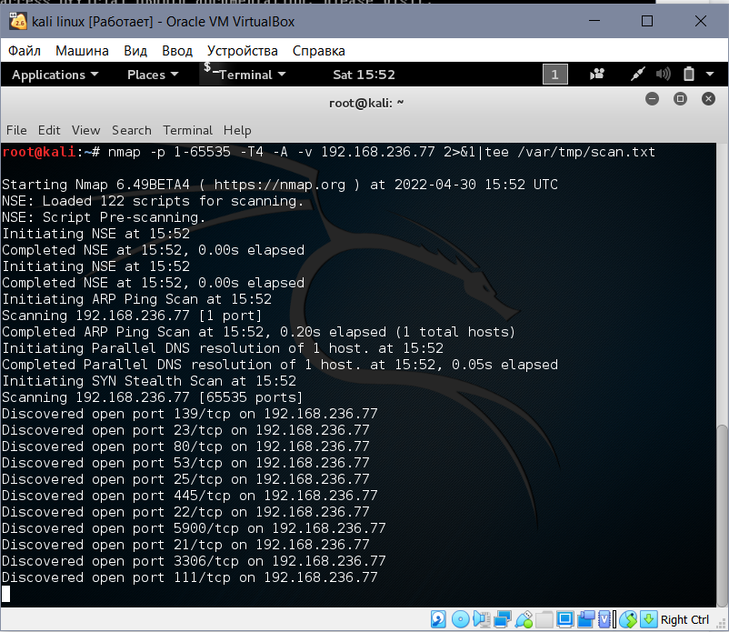
2. Находим distccd на 3632 порту



1. Запускаем консоль msfconsole

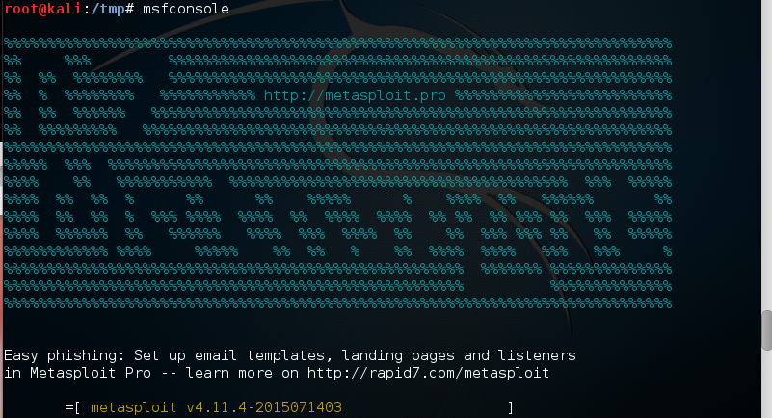

1. Ищем эксплоит для distcc

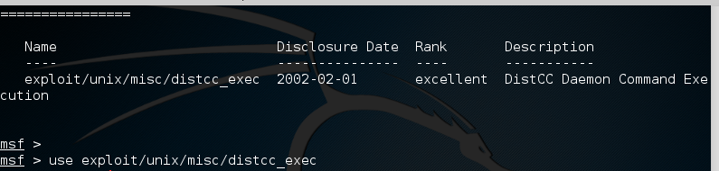

1. Настраиваем эксплоит для атаки на Metasploitable

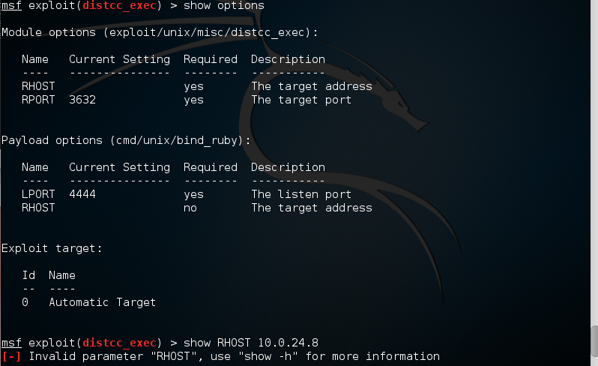



1. Запускаем эксплоит командой **exploit**.

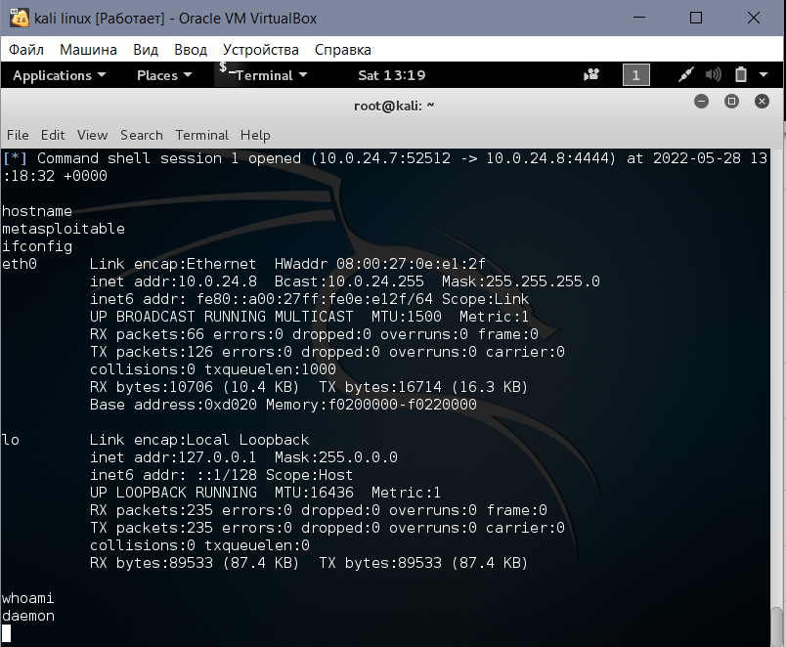

## 3. Расширение прав доступа до root

Цель: получить права root пользователя

Изначальная ситуация: имеем права пользователя daemon

Алгоритм:

1. Скачиваем эксплоит
2. Выполняем сборку командой **gcc**
3. Запускаем прослушивание порта 4444 на kali командой **netcat**
4. Создаём скрипт для подключения консоли по netcat на Metasploitable
5. Выясняем pid менеджера устройств (2412)
6. Проверяем работу

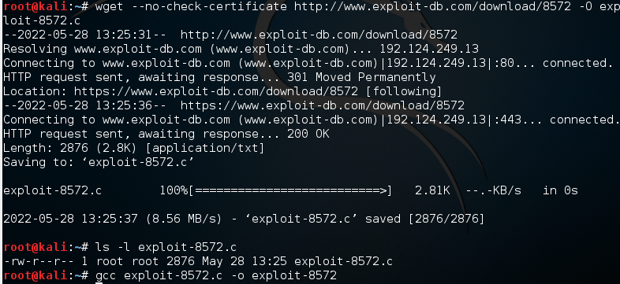

Результат: доступ к root пользователю получен.

## 4. Форензика

Цель: выявить проникновение в систему

Алгоритм:

1. Смотрим открытые сетевые соединения

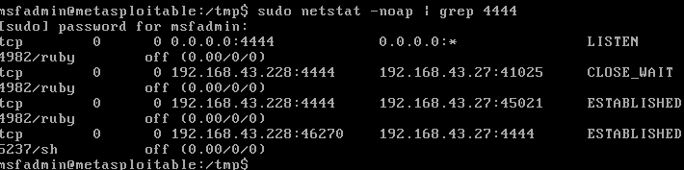

1. Просматриваем процессы, использующие соединения

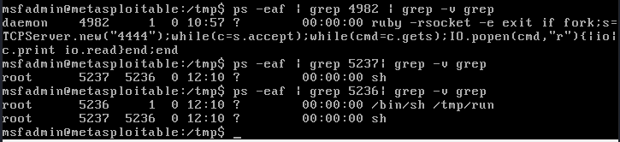

1. Смотрим информацию о запущенных соединениях

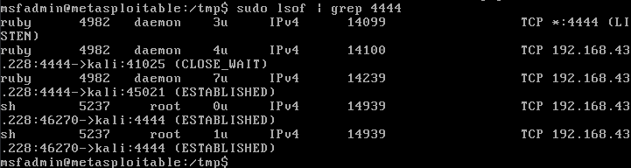

1. Анализируем работу на RUBY_PID

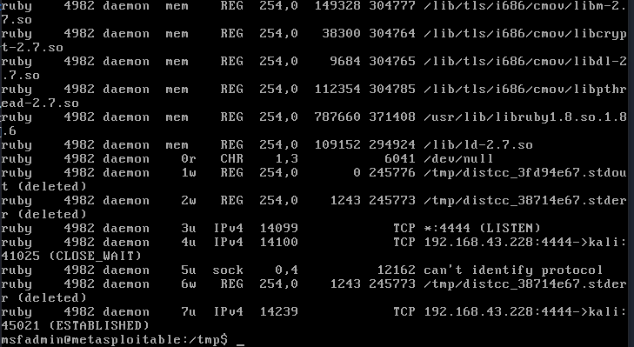

1. Анализируем работу SH_PID

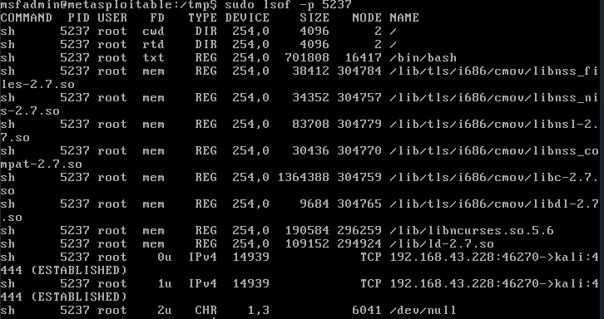

1. Анализируем подозрительные процессы с root правами.

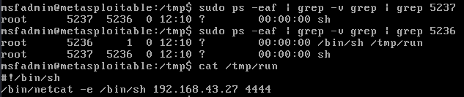

Результат: мы выявили проникновение

## 5. Создание дампа памяти с помощью LiME

Цель: создать дамп памяти

Алгоритм:

1. Создаём папку для дампа

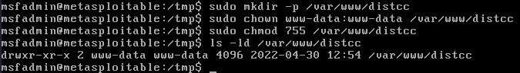

1. Создаём дамп памяти с помощью LiME

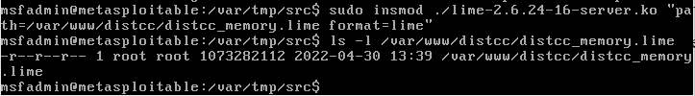

Результат: мы создали дамп памяти

## 6. Создание файлов для форензического анализа

Цель: создать файлы для форензического анализа

Алгоритм:

1. Переходим в корневой каталог
2. Создаём файлы с данными о соединениях, процессах, используемых ими файлах, файлы в /tmp

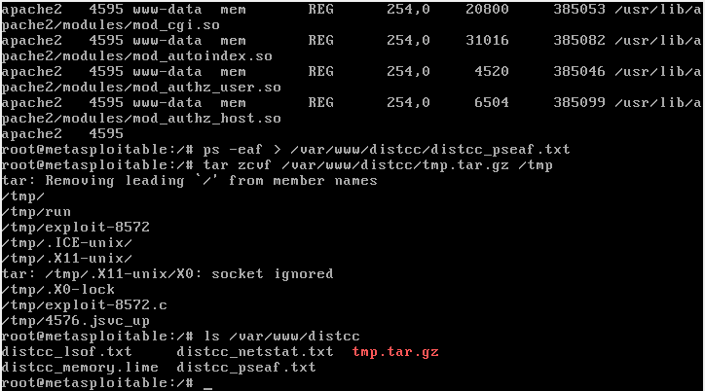

1. Создаём хеш-суммы файлов

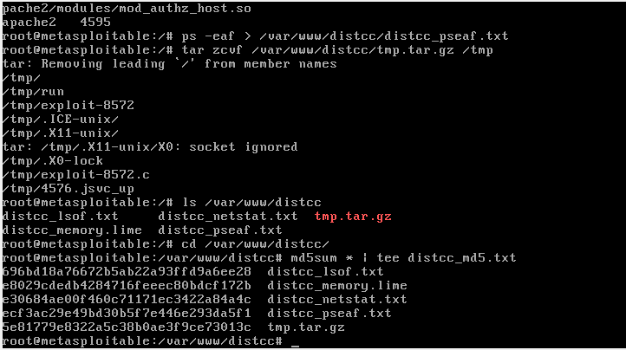

Результат: мы создали файлы для форензического анализа

## 8. Оформление результатов работы



 